

KOLEGJI UBT
Shkenca Kompjuterike dhe Inxhinieri

Tema: AI Guidance Counselor
Lënda: Modelet e mësimit makinor

Profesori |  | Studenti
Greta Ahma cand. PhD |  | Redon Brovina  Rron Elshani  Egion Xërxa

Data: [13.06.2026]

Contents
1. Hyrje 3
2. Përshkrimi i datasetit 3
3. Metodologjia 4
3.1 Hiperparametrat 4
3.2 Rrjeta neurale 5
3.3 Clustering 6
4. Rezultatet 8
5. Diskutimi 9
6. Përfundimi 10
7. Referencat 11

Hyrje
Ky raport përshkruan pjesën e machine learning të projektit tonë për parashikimin e karrierës – AI Guidance Counselor. Problemi trajtohet si klasifikim me shumë klasa: nga profili i aftësive të një studenti ose përdoruesi, sistemi tenton të parashikojë profesionin më të përshtatshëm.
Për shkak të mundësive të shumta për rekomandime të profesioneve, dhe mundësisë që një profesion të mos jetë një përshtatje totale me dëshirën e përdoruesit, ne kemi trajtuar edhe Top-5 Accuracy të modeleve. Kjo është bërë edhe për shkak të eksperiencës së përdoruesit si pjesë e aplikacionit të plotë, ku atij i shfaqen 5 rekomandimet me probabilitet më të lartë nga parashikimet e modelit.

Përshkrimi i datasetit
Dataseti qe kemi perdorur eshte dataset_skill_predictor.csv, i cili përmban 3,600 rreshta dhe 72 profesione unike. Variabla target është Job profession, e pastruar me strip dhe më pas e koduar me LabelEncoder. Nga të dhënat hiqen kolonat Sr.No., Course dhe P1-P8, ndërsa modelimi bazohet në tetë veçori numerike. Job Profession si variabel target perfshin 72 profesione te ndryshme, secila me rreth 50 mostra perfaqesuese qe tregon per shperndarjen e barabarte te te dhenave qe ndikon ne trajnim me efikas te modelit.

Veçoria | Emri në notebook | Kuptimi
Linguistic | language_skills | Aftësi gjuhësore
Musical | musical_ability | Aftësi muzikore
Bodily | physical_prowess | Aftësi trupore/fizike
Logical - Mathematical | math_and_logic | Arsyetim logjik dhe matematikor
Spatial-Visualization | spatial_awareness | Vizualizim hapësinor
Interpersonal | collaboration_skills | Bashkëpunim dhe aftësi sociale
Intrapersonal | self_awareness | Vetëdije dhe reflektim personal
Naturalist | sustainability_focus | Prirje ndaj natyrës dhe qëndrueshmërisë

8 veçoritë prej të cilave mëson modeli janë bazuar në teorinë e psikologut Howard Gardner mbi inteligjencat e shumëfishta. Sipas tij, ekzistojnë disa dimensione të inteligjencës të cilat duhet të merren parasysh nga edukatorët dhe profesorët për të ndihmuar në zhvillimin personal të studentëve. Këto atribute janë riemërtuar për t'i bërë më të kuptueshme dhe për të pasqyruar më qartë kuptimin e secilës veçori. Ato shërbejnë si baza për vlerësimin e dëshirave, prirjeve dhe aftësive që posedon një person.
Largimi i veçorive të tjera nga dataset-i është bërë për shkak se kolonat përkatëse nuk përmbanin informacion të qartë mbi burimin dhe kuptimin e tyre. Brenda përshkrimit të dataset-it në Kaggle nuk kishte informacion të mjaftueshëm për të arsyetuar përfshirjen dhe përdorimin e tyre në model.
Të gjitha veçoritë normalizohen me MinMaxScaler në intervalin [0, 1]. Kjo është veçanërisht e rëndësishme për SVM dhe MLP, sepse këto modele janë të ndjeshme ndaj shkallës së input-it. Ndarja train/test bëhet me raport 80/20, duke prodhuar 2,880 mostra trajnimi dhe 720 mostra testimi.

Metodologjia
Pipeline-i i përgjithshëm përfshin pastrim, riemërtim kolonash, kodim të target-it, normalizim, ndarje stratified train/test, trajnim modelesh dhe vlerësim me accuracy, precision, recall, F1-score, Top-5 dhe matrica konfuzioni. Për të matur qëndrueshmërinë, notebook-et përdorin edhe zhurmë Gaussiane me std=0.06 mbi veçoritë e normalizuara.
Arsyeja e shtimit te zhurmes ne dataset eshte per te modeluar pergjigjet njerezore te cilat mund te mos jene gjithmone te sakta. Ne pershkrim te datasetit ne Kaggle eshte permendur se nje pjese e madhe e tij eshte sintetikisht e gjeneruar. Per shkak te rritjes se qendrueshmerise se modeleve qe trajnojme qe te mund te perballet me te dhena reale njerezore, ne kemi vendosur qe te trajnojme ate duke shtuar nje nivel te ‘zhurmes’.
Cross-validation u shtua në notebook-et e trajnimit për të dhënë një vlerësim më stabil sesa një ndarje e vetme train/test. U përdor 3-fold StratifiedKFold me shuffle=True dhe random_state=42. Stratifikimi është i rëndësishëm sepse dataset-i ka 72 klasa.
GridSearchCV u përdor për disa modele jo-neurale: XGBoost, Random Forest, SVM dhe regresion logjistik per te gjetur hiperparametrat me efikas te trajnimit te modelit. Kjo ka shkaktuar rritje te kohes se trajnimit, por jo ne nivele te paarsyeshme. Te modeli i rrjetes neurale nuk kemi perdorur GridSearchCV per hyperparameter tuning, por kemi krahasuar dy arkitektura me qasje te ndryshme ndaj zgjidhjes se problemit.

3.1 Hiperparametrat
Modeli | Vlerat e testuara / të përdorura | Arsyeja
XGBoost | max_depth: 3,4,5; learning_rate: 0.05,0.1; n_estimators: 75,100 | Thellësia kontrollon kompleksitetin; learning_rate kontrollon kontributin e çdo peme; n_estimators kontrollon numrin e pemëve.
Random Forest | n_estimators: 100,200; max_depth: None,10,20 | Më shumë pemë rrisin stabilitetin; max_depth kufizon overfitting.
SVM RBF | C: 1,10; gamma: scale,0.1 | C kontrollon trade-off mes margjinës dhe gabimeve; gamma kontrollon sa lokal bëhet kufiri RBF.
Regresion logjistik | C: 0.1,1.0,10.0 | C është inversi i regularization; vlera më e madhe lejon model më fleksibël.
MLP | (64,) dhe (128,64), ReLU, Adam, max_iter=1000 | Krahasohen kapacitet i ulët kundrejt arkitekturës ekzistuese më ekspresive.

3.2 Rrjeta neurale
Per nga trajnimi i rrjetes neural MLP, ne kemi eksperimentuar me dy arkitektura.
E para eshte MLP me dy shtresa të fshehura (128, 64). Ajo përdoret sepse ka kapacitet më të madh për të mësuar ndërveprime jo-lineare mes aftësive. Për shembull, kombinimi i logjikës me vizualizimin hapësinor mund të çojë në profesione të ndryshme nga kombinimi i gjuhës me aftësitë ndërpersonale.
Arkitektura alternative e shtuar është MLP small (64), me vetëm një shtresë të fshehur. Arsyeja për këtë zgjedhje është se dataset-i ka vetëm 8 veçori hyrëse; një model më i vogël ka më pak parametra, trajnohet më shpejt dhe mund të përgjithësojë më mirë nëse ndarja mes klasave është relativisht e qartë.
Arkitektura | CV Accuracy | Test Top-1 | Test Top-5 | Precision | Recall | F1
MLP small (64) | 83.61% ± 0.97% | 85.28% | 99.31% | 85.25% | 85.28% | 84.85%
MLP (128,64) | 83.06% ± 1.51% | 84.86% | 99.44% | 85.81% | 84.86% | 84.76%

Në ekzekutimin aktual, arkitektura më e vogël (64,) performoi pak më mirë në Test Top-1 dhe Macro F1. Diferenca është e vogël, por tregon se modeli më kompleks nuk është domosdoshmërisht më i mirë për këtë dataset. Kjo është një gjetje e dobishme, sepse për deployment një model më i vogël është më i lehtë për t’u ruajtur dhe për t’u ekzekutuar.
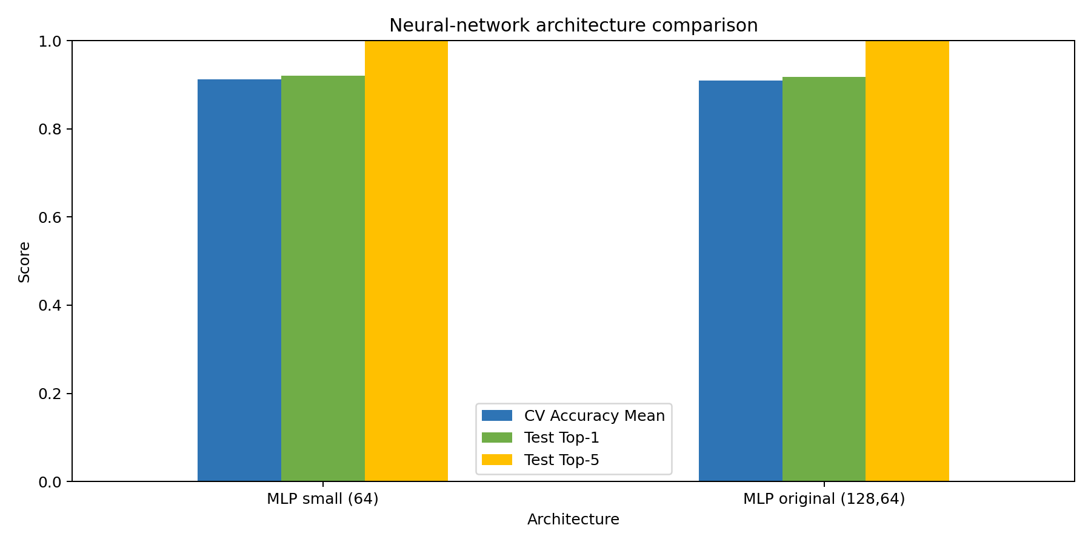
Figura 1. Krahasimi i dy arkitekturave MLP.

3.3 Clustering
Clustering u zgjerua me K-Means për disa vlera të numrit të cluster-ave: 4, 6, 8, 10 dhe 12. Etiketat e profesioneve nuk përdoren gjatë trajnimit të K-Means; ato përdoren vetëm më pas për të matur sa mirë përputhen grupimet me klasat reale.
k | Inertia | Silhouette | ARI | NMI
4 | 1086.36 | 0.1906 | 0.0593 | 0.4254
6 | 893.66 | 0.2110 | 0.0973 | 0.5231
8 | 792.30 | 0.2074 | 0.1308 | 0.5797
10 | 707.46 | 0.2119 | 0.1663 | 0.6205
12 | 640.87 | 0.2247 | 0.2104 | 0.6654

Silhouette është më e lartë për k=12 në këtë eksperiment, ndërsa ARI dhe NMI rriten gjithashtu me numrin e cluster-ave. Kjo sugjeron se 8 cluster-a janë të dobishëm për feature engineering, por për eksplorim të strukturës së dataset-it mund të ketë kuptim të përdoren më shumë grupe.
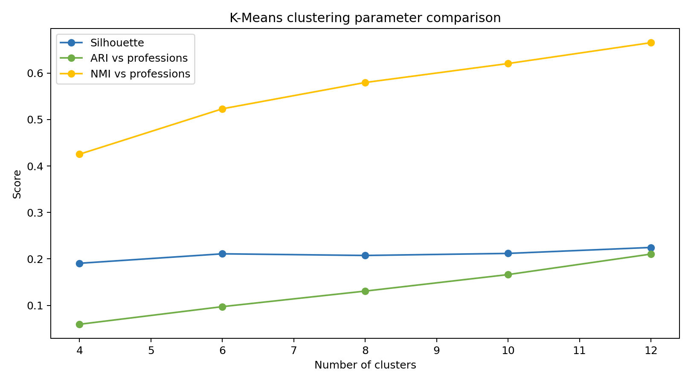
Figura 2. Krahasimi i parametrave të K-Means.
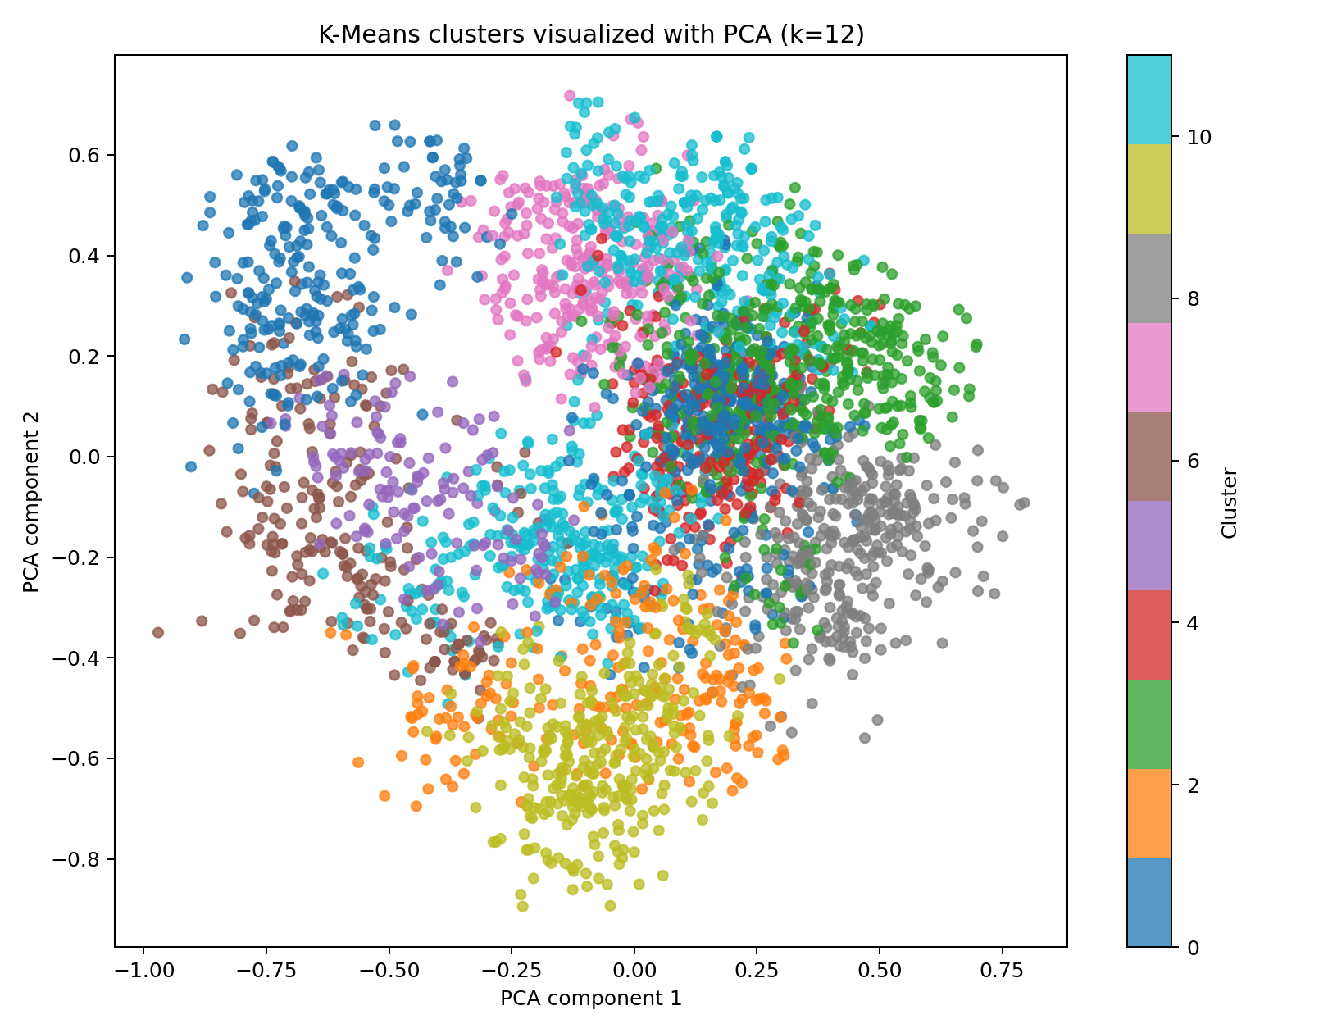
Figura 3. Vizualizimi PCA i cluster-ave K-Means.

Rezultatet

Klasifikuesi | Best/Test Top-1 | Top-5 | Precision | Recall | F1
Regresion logjistik | 82.36% | 99.31% | 82.23% | 82.36% | 81.67%
XGBoost | 82.64% | 98.06% | 83.43% | 82.64% | 82.23%
Random Forest | 85.28% | 98.33% | 85.13% | 85.28% | 84.80%
SVM - RBF | 86.53% | 99.31% | 86.88% | 86.53% | 86.31%
MLP small (64) | 85.28% | 99.31% | 85.25% | 85.28% | 84.85%

Nga rezultatet mbi të dhënat me zhurmë, SVM - RBF dhe Random Forest janë modelet më të forta në klasifikim. SVM RBF arrin 86.53% Top-1 dhe 99.31% Top-5 me parametrat C=10 dhe gamma='scale'. Random Forest arrin 85.28% Top-1 dhe 98.33% Top-5 me parametrat n_estimators=200 dhe max_depth=None.
Rrjeta neurale me arkitekturën e vogël (MLP small 64) arrin gjithashtu 85.28% Top-1 dhe 99.31% Top-5, duke treguar qëndrueshmëri të lartë. XGBoost arrin 82.64% Top-1 dhe 98.06% Top-5 me max_depth=5 dhe n_estimators=100. Regresioni logjistik baseline, i përmirësuar pas GridSearch në C=10.0, arrin 82.36% Top-1 e 99.31% Top-5.
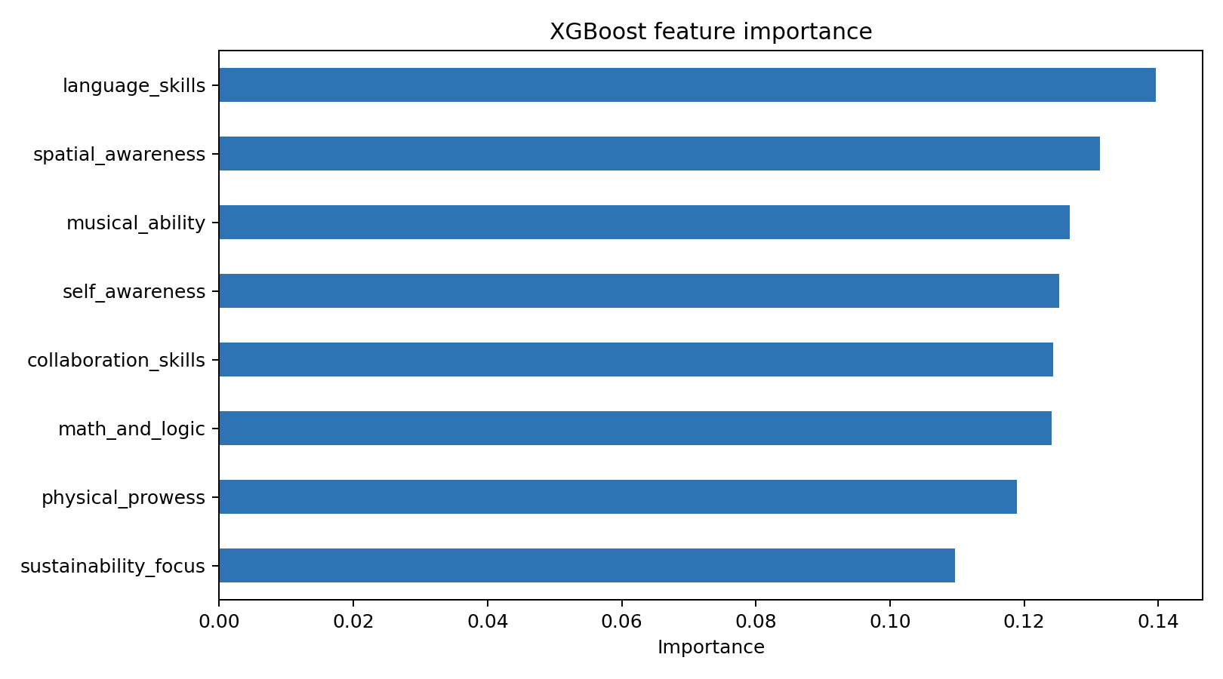
Figura 4. Rëndësia e veçorive sipas XGBoost.

Diskutimi
Rezultatet tregojnë se të gjitha modelet e trajnuara arrijnë performancë të lartë në klasifikimin e profesioneve bazuar në tetë dimensionet e inteligjencës. SVM me kernel RBF rezultoi modeli më i suksesshëm me 86.53% Top-1 Accuracy dhe 99.31% Top-5 Accuracy. Kjo sugjeron se marrëdhëniet ndërmjet veçorive dhe profesioneve janë kryesisht jo-lineare dhe mund të modelohen në mënyrë efektive nga kufijtë jo-linearë të vendimmarrjes.
Random Forest dhe MLP small (64) gjithashtu arritën rezultate shumë konkurruese. Veçanërisht interesant është fakti se arkitektura më e vogël e rrjetës neurale performoi pak më mirë se arkitektura më komplekse (128,64). Kjo tregon se rritja e kompleksitetit të modelit nuk garanton domosdoshmërisht performancë më të mirë, sidomos kur numri i veçorive hyrëse është relativisht i vogël.
Vlerat shumë të larta të Top-5 Accuracy (mbi 98% për të gjitha modelet) janë veçanërisht të rëndësishme për kontekstin e aplikacionit AI Guidance Counselor. Në praktikë, përdoruesi nuk merr vetëm një profesion të rekomanduar, por një listë me disa alternativa të mundshme. Kjo e bën sistemin më fleksibël dhe më të dobishëm për orientim në karrierë, pasi interesat dhe preferencat personale mund të mos përputhen plotësisht me profesionin e renditur në vendin e parë.
Shtimi i zhurmës Gaussiane gjatë trajnimit ndihmoi në simulimin e variacioneve që mund të paraqiten në përgjigjet reale të përdoruesve. Kjo e bën vlerësimin më realist dhe rrit besueshmërinë e modelit në kushte reale përdorimi. Megjithatë, duhet theksuar se dataset-i i përdorur përmban të dhëna pjesërisht sintetike, gjë që mund të kufizojë aftësinë e modeleve për të përgjithësuar në popullata reale pa testime shtesë.
Analiza e clustering-ut me K-Means tregoi se të dhënat përmbajnë strukturë të brendshme që mund të shfrytëzohet për eksplorim dhe segmentim të përdoruesve. Rritja graduale e metrikave ARI dhe NMI me shtimin e numrit të cluster-ave sugjeron se profesionet përmbajnë nën-grupe karakteristikash që nuk kapen plotësisht nga një numër i vogël cluster-ash.

Përfundimi
Në këtë projekt u zhvillua dhe u vlerësua një sistem i bazuar në machine learning për rekomandimin e profesioneve duke përdorur tetë dimensione të inteligjencës të frymëzuara nga teoria e Howard Gardner. U krahasuan disa algoritme klasifikimi, përfshirë Regresionin Logjistik, XGBoost, Random Forest, SVM dhe rrjetat neurale MLP.
Rezultatet treguan se SVM me kernel RBF arriti performancën më të mirë në klasifikimin Top-1, ndërsa të gjitha modelet demonstruan performancë shumë të lartë në Top-5 Accuracy. Kjo konfirmon se qasja e përdorur është e përshtatshme për një sistem orientimi në karrierë ku përdoruesit përfitojnë nga marrja e disa rekomandimeve alternative.
Eksperimentet me arkitektura të ndryshme të rrjetave neurale treguan se një model më i thjeshtë mund të jetë po aq efektiv ose edhe më i mirë se një model më kompleks për këtë problem. Gjithashtu, përdorimi i cross-validation, GridSearchCV dhe zhurmës Gaussiane kontribuoi në ndërtimin e modeleve më të qëndrueshme dhe më të besueshme.
Si punë e ardhshme, sistemi mund të përmirësohet duke përdorur të dhëna reale nga përdoruesit e aplikacionit, duke zgjeruar numrin e veçorive hyrëse dhe duke eksploruar modele më të avancuara si deep learning ose ensemble methods. Kjo do të mundësonte rekomandime edhe më të sakta dhe më të personalizuara për orientimin profesional të përdoruesve.

7. Referencat
[1] Python Documentation - https://docs.python.org/
[2] Dataset - https://www.kaggle.com/datasets/tea340yashjoshi/skill-and-career-recommendation-dataset
[3] Howard Gardner (1999). Intelligence Reframed: Multiple Intelligences for the 21st Century. New York: Basic Books.
[4] Scikit-learn Documentation - https://scikit-learn.org/
[5] Pandas Documentation - https://pandas.pydata.org/docs/
[6] Matplotlib Documentation - https://matplotlib.org/stable/api/index.html

